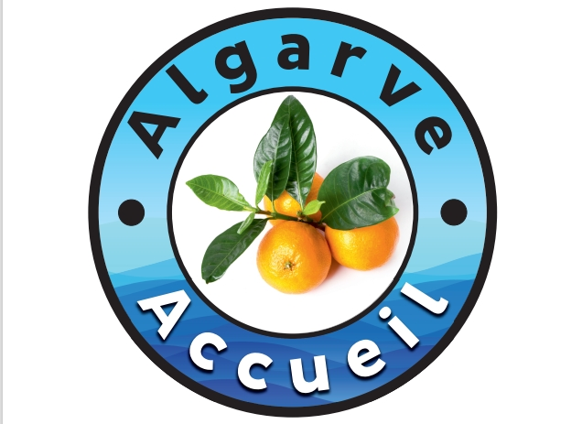
BULLETIN D’ADHÉSION ALGARVE ACCUEIL

A retourner par mail dûment rempli à : phuartalac@gmail.com
Valable du 1er janvier au 31 décembre de l’année en cours
Les adhésion faites à partir d’octobre de l’année en cours sont valables jusqu’à la fin de l’année suivante.
Année : 20___. Adhésion ❒ Ré-adhésion ❒
Date d’inscription : ……. / .…… / ………… /
Cotisation : Individuel 30 Euros Couple 50 Euros
Mode de règlement : (recommandé par virement bancaire).
❒ Espèces (conserver le reçu de versement).
❒ Règlement par virement bancaire sur le compte de ALGARVE ACCUEIL
IBAN : PT50 0010 0000 6478 6340 0019 2 / BIC : BBPIPTPL
Attention : indiquez bien sur le virement votre nom et prénom

Adhérent principal , Numéro de carte Algarve Accueil si ré-adhésion : __________
Nom __________ Prénom __________
Année de naissance : ___________. NIF _______/_______/_______/

Adresse exacte : important pour l'expédition des cartes :
____________________________________________________________________________
Code Postal __________________ Ville ______________________Pays__________________
Tél. Mobile __________ / __________
e-mail ______________________________@___________________________

Conjoint , Numéro de carte Algarve Accueil si ré-adhésion : __________
Nom __________ Prénom __________

Année de naissance : ___________. NIF ________/________/________/.
Tél. Mobile __________ / __________
e-mail ______________________________@____________________________

J’accepte de recevoir par mail les news letters de Algarve Accueil ou tout autre information venant de Algarve Accueil. Je suis conscient que les vidéos ou photographies prises lors d’évènements puissent être diffusées sur les supports des organes de l’association (Web, papiers etc.). L’adhésion donne accès à la partie réservée membre du site Internet de Algarve accueil. Algarve Accueil ne partage pas les données personnelles de ses membres, données qui sont utilisées par Algarve Accueil uniquement à des fins de communication interne et n’ont aucunement vocation à être transférées à une (des) tierces personne.
J’accepte les statuts et le règlement intérieur de Algarve Accueil.
Lu et approuvé le __________________________ à

